RIWAYAT HIDUP
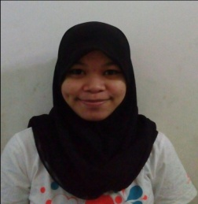
Sitti Aida Habibie, lahir di Gorontalo Kota Gorontalo pada tanggal 24 Juni 1993 dari pasangan Abdulrahman dan Trimurti Habibie yang merupakan anak ketiga dari tiga bersaudara. Memasuki dunia pendidikan Sekolah Dasar pada tahun 1998 di SDN 1 Gorontalo hingga tahun 2004.
Kemudian melanjutkan studi di SMP Negeri 1 Gorontalo pada tahun 2004-2007, lalu melanjutkan studi di SMK Negeri 1 Gorontalo pada tahun 2007-2010 dan selanjutnya pada tahun 2010 di terima sebagai mahasiswa pada Jurusan Pendidikan Luar Sekolah Fakultas Ilmu Pendidikan Universitas Negeri Makassar.

